Criar um novo projeto Asp.Net Core Web Application

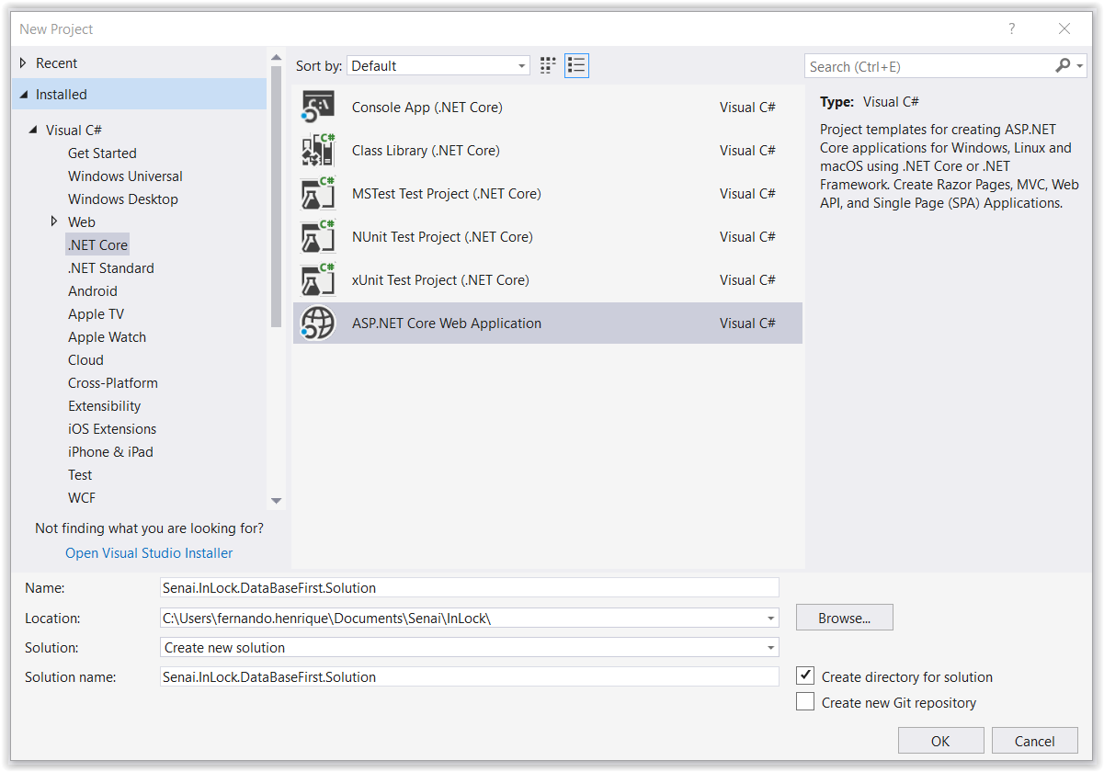

Instalar as bibliotecas do nugget

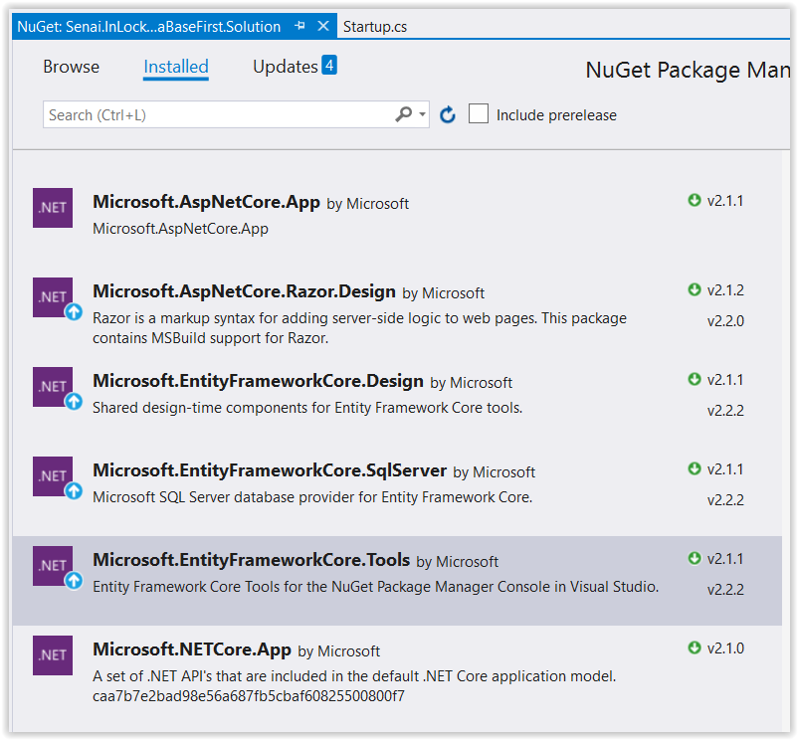

Abra o Package Manager Console e execute:

Scaffold-DbContext "Data Source=.\SqlExpress; Initial Catalog= InLock_Games_Manha; Integrated Security=True" Microsoft.EntityFrameworkCore.SqlServer -OutputDir Domains- ContextDir Contexts -Context InLockContext

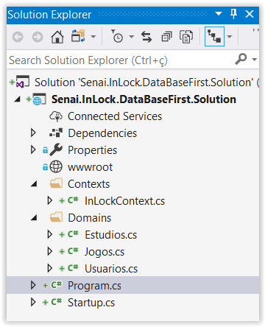

Criar Interface do Estudio

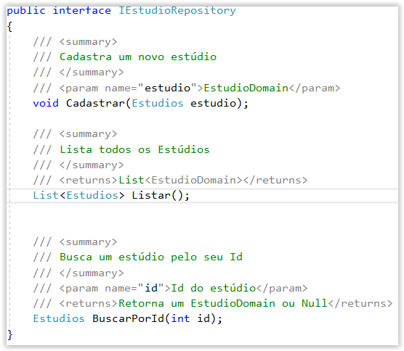

Implementar EstudioRepsitory

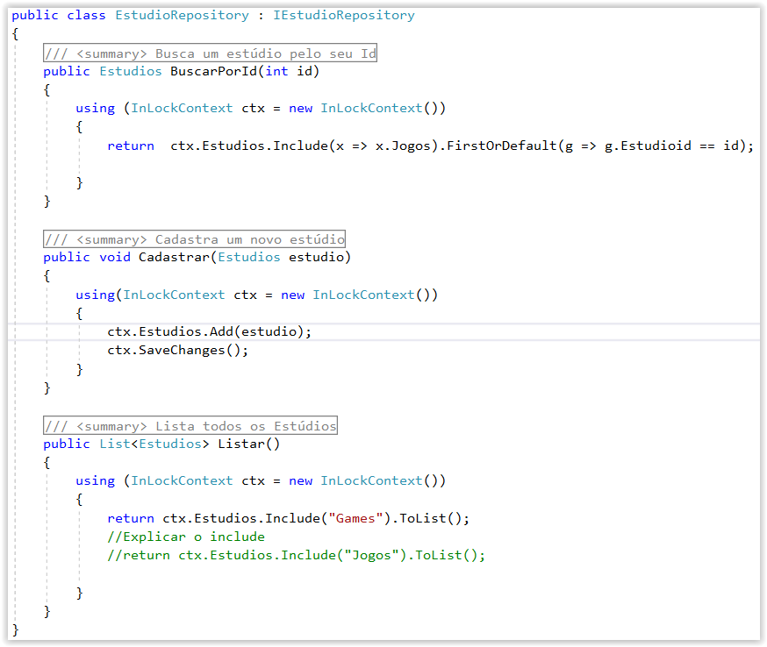

Criar Interface IJogoRepository

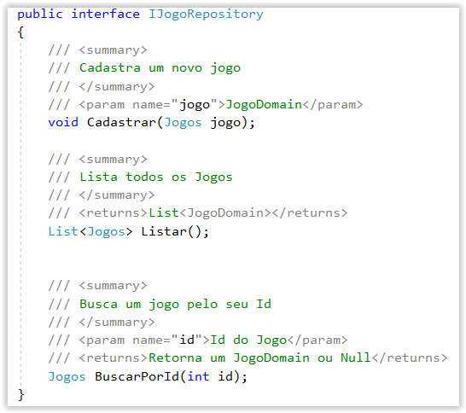

Implementar no JogoRepository

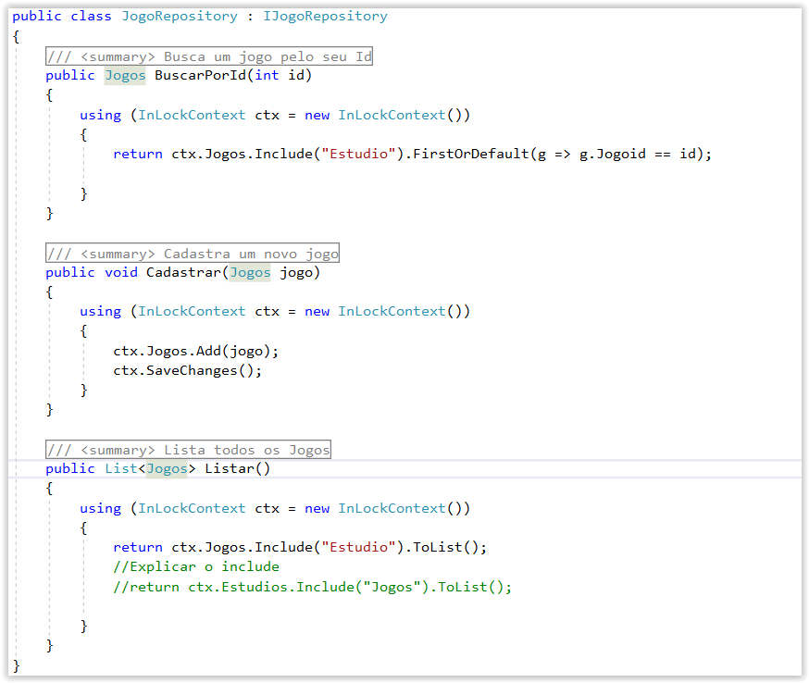

Criar Controller

UsuariosController

Login Controller

JogosController

Inlcuir options.SerializerSettings.ReferenceLoopHandling = ReferenceLoopHandling.Ignore; nas opções do AddJsonOptions

EstudiosController

Altera a Tabela Jogos para receber imagem

Executa Scaffold-DbContext "Data Source=.\SqlExpress; Initial Catalog= InLock_Games_Manha; Integrated Security=True" Microsoft.EntityFrameworkCore.SqlServer -OutputDir Domains-ContextDir Contexts -Context InLockContext e mostra a classe alterada

# Upload Imagem

Criar ViewModel na pasta ViewModels -> CadastrarJogoViewModel

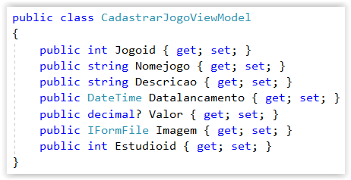

Alterar Método Post no Controller JogoController para trabalhar com imagem

Salvar na Pasta e armazenar o caminho